Webmin系列教程三.2 系统设置
2010-3-19 wdlinux.cn制作
版权所有，转载请保留此信息
webmin介绍及系列教程: http://www.wdlinux.cn/webmin
一 常用设置
1 语言与风格
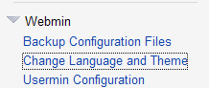
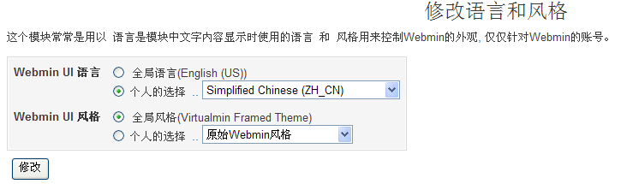

2 常用服务器的启动和关闭
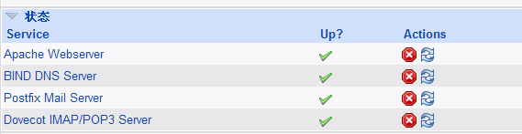
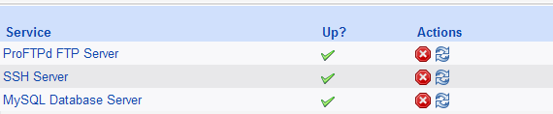

3 Virtualmin功能开启列表
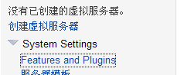

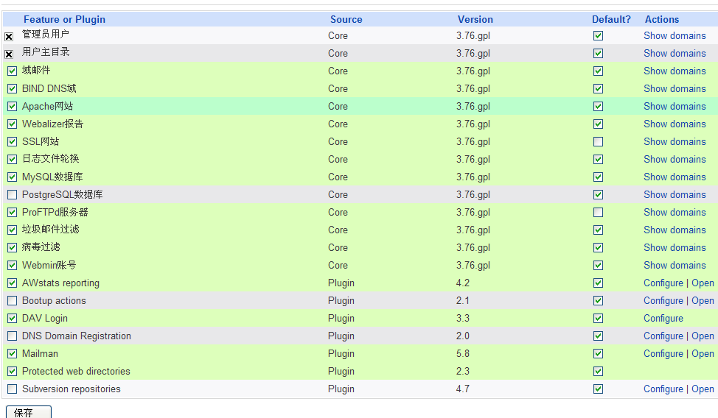

4 Ip地址修改
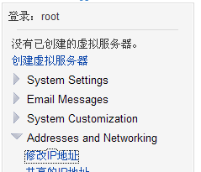
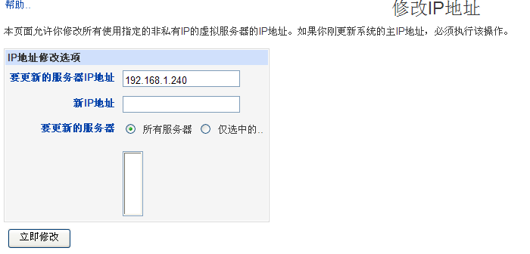

5 检查配置
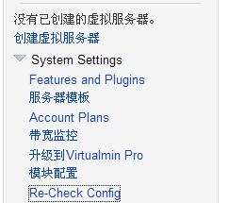
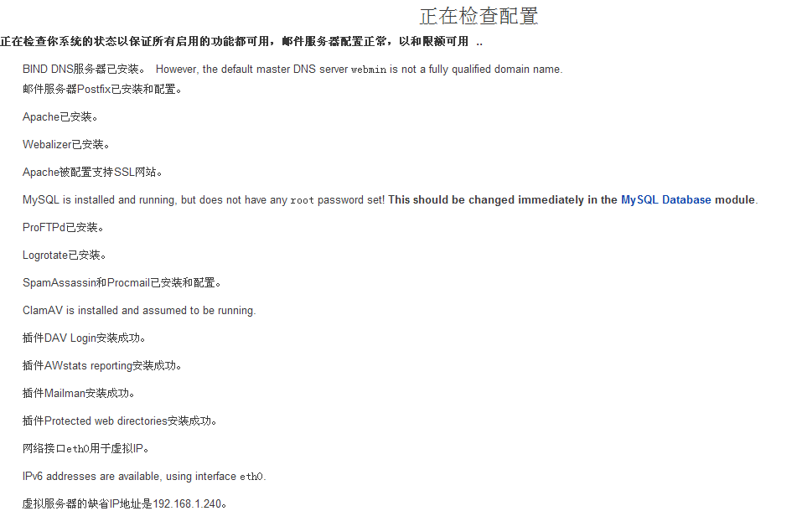


更多教程敬请关注：http://www.wdlinux.cn,我的Linux,让Linux更易用

